**Администрация муниципального образования «Понинское»**

**«Понино» муниципал кылдытэтлэн администрациез**

**ПОСТАНОВЛЕНИЕ**

**11.11.2019 №42**

**Об утверждении муниципальной программы**

**«Формирование современной городской среды**

**муниципального образования «Понинское» на 2018-2024 годы»**

Руководствуясь постановлением Правительства Российской Федерации от 30.12.2017 №1710 «Об утверждении государственной программы Российской Федерации «Обеспечение доступным и комфортным жильем и коммунальными услугами граждан Российской Федерации», Паспортом Федерального проекта «Формирование комфортной городской среды, протоколом заседания проектной комиссии по национальному проекту «Жилье и городская среда» от 21.12.2018 №3, постановлением Правительства Российской Федерации от 09.02.2919 №106 «О внесении изменений в приложение №15 к государственной программе Российской Федерации «Обеспечение доступным и комфортным жильем и коммунальными услугами граждан Российской Федерации», в целях создания условий для устойчивого роста экономики муниципального образования «Понинское», Порядком разработки, реализации и оценки эффективности муниципальных программ муниципального образования «Понинское», утвержденным постановлением Администрации муниципального образования «Понинское» от 01.12.2017 №58, решением Совета депутатов муниципального образования «Понинское» от 27.12.2018 №93 «О бюджете муниципального образования «Понинское» на 2019 год и плановый период 2020 и 2021 годов», Уставом муниципального образования «Понинское», **ПОСТАНОВЛЯЮ:**

1. Утвердить прилагаемую муниципальную программу «Формирование современной городской среды муниципального образования «Понинское» на 2018-2024 годы» в новой редакции.
2. Признать утратившим силу следующие Постановления Администрации муниципального образования «Понинское»:

- от 30.03.2018 №16 «Об утверждении муниципальной программы «Формирование современной городской среды МО «Понинское» на 2018-2022 годы»;

- от 05.04.2018 №18 «О внесении изменения в муниципальную программу «Формирование современной городской среды МО «Понинское» на 2018-2022 годы», утвержденную постановлением Администрации муниципального образования «Понинское» №16 от 30.03.2018»;

- от 29.12.2018 №58 «О внесении изменения в муниципальную программу «Формирование современной городской среды МО «Понинское» на 2018-2022 годы», утвержденную постановлением Администрации муниципального образования «Понинское» №16 от 30.03.2018»;

- от 26.07.2019 №27.1 «О внесении изменения в муниципальную программу «Формирование современной городской среды МО «Понинское» на 2018-2022 годы», утвержденную постановлением Администрации муниципального образования «Понинское» №16 от 30.03.2018».

1. Контроль за исполнением настоящего постановления оставляю за собой.

**Глава муниципального образования**

**«Понинское» Н.Н.Дзюина**

**Программа**

**«Формирование современной городской среды МО «Понинское»**

**на 2018-2024 годы».**

**Паспорт программы**

|  |  |
| --- | --- |
| Наименование программы | «Формирование современной городской среды МО «Понинское»  на 2018-2024 годы» |
| Основание для разработки  программы | Федеральный закон от 06 октября 2003г. №131-ФЗ «Об общих принципах организации местного самоуправления в Российской Федерации»;  Постановление Правительства Российской Федерации от 10 февраля 2017г. №169 «Об утверждении Правил предоставления и распределения субсидий из федерального бюджета бюджетам субъектов Российской Федерации на поддержку государственных программ субъектов Российской Федерации и муниципальных программ формирования современной городской среды»;  Методические рекомендации по подготовке государственных программ субъектов Российской Федерации и муниципальных программ формирования современной городской среды в рамках реализации приоритетного проекта «Формирование комфортной городской среды» на 2017 год, утвержденные приказом Министерства строительства и жилищно-коммунального хозяйства Российской Федерации от 06 апреля 2017г. №691/пр |
| Координатор | Глава муниципального образования «Понинское» |
| Куратор | Заместитель Главы Администрации муниципального образования «Глазовский район» по вопросам строительства и ЖКХ. |
| Ответственный исполнитель | Глава муниципального образования «Понинское» |
| Соисполнители  подпрограммы | Отдел ЖКХ, транспорта и связи Администрации муниципального образования «Глазовский район»; Отдел архитектуры и градостроительства Администрации МО «Глазовский район». |
| Цели | создание максимально благоприятных, комфортных и безопасных  условий проживания населения, а также развитие и обустройство мест  массового отдыха населения сельского поселения «Понинское» |
| Задачи | - обеспечение комплексного благоустройства дворовых территорий  многоквартирных жилых домов и территорий общего пользования  сельского поселения «Понинское»;  - создание благоприятных и безопасных условий для проживания и  отдыха жителей сельского поселения «Понинское»;  - повышение уровня благоустройства дворовых территории  сельского поселения «Понинское»;  - повышение уровня вовлеченности заинтересованных граждан,  организаций в реализацию мероприятий по благоустройству  территории сельского поселения «Понинское». |
| Целевые показатели (индикаторы) | 1. Количество благоустроенных дворовых территорий (полностью освещенных, оборудованными местами для проведения досуга и отдыха разными группами населения (спортивные площадки, детские площадки и т.д.) (единиц);  2.Площадь благоустроенных дворовых территорий (кв.м.);  3. Доля благоустроенных дворовых территорий от общего количества дворовых территорий, (процент);  4. Доля населения, проживающего в жилом фонде с благоустроенными дворовыми территориями от общей численности населения муниципального образования (процент).  5. Доля и размер финансового участия заинтересованных лиц в выполнении минимального перечня работ по благоустройству дворовых территорий от общей стоимости работ минимального перечня, включенных в подпрограмму, проценты, рубли;  6. Доля и размер финансового участия заинтересованных лиц в выполнении дополнительного перечня работ по благоустройству дворовых территорий от общей стоимости работ дополнительного перечня, включенных в подпрограмму, проценты, рубли |
| Сроки и этапы реализации | 2018-2024 годы  Этапы реализации программы не выделяются |
| Ресурсное обеспечение за счет средств бюджета муниципального образования | Общий объем финансирования мероприятий подпрограммы за 2018-2024 годы составит 1 907,9 тыс. рублей, в том числе собственные средства – 90,6 тыс. рублей, средства бюджета Удмуртской Республики планируемые к привлечению - 1721,85 тыс. рублей, иные источники (средства населения) – 95,39 тыс.рублей.   |  |  |  |  |  |  |  |  |  | | --- | --- | --- | --- | --- | --- | --- | --- | --- | |  | Всего, рублей | 2018 | 2019 | 2020 | 2021 | 2022 | 2023 | 2024 | | Бюджет муниципального образования | 1907,865 | 633,131 | 646,291 | 628,443 |  |  |  |  | | В том числе: |  |  |  |  |  |  |  |  | | собственные средства | 90,624 | 30,074 | 30,699 | 29,851 |  |  |  |  | | средства бюджета Удмуртской Республики, планируемые к привлечению | 1721,847 | 571,400 | 583,277 | 567,170 |  |  |  |  | | иные источники (средства населения) | 95,394 | 31,657 | 32,315 | 31,422 |  |  |  |  | |
| Ожидаемые конечные результаты, оценка планируемой эффективности | Программа направлена на создание комфортной, безопасной и эстетически привлекательной окружающей среды.  Ожидаемые результаты ее реализации:  - повышение уровня благоустроенности района;  - комплексное благоустройство дворовой территории МКД;  - повышение уровня ответственности жителей района за состояние чистоты и санитарно-экологической безопасности в месте проживания, повышение экологической культуры населения;  -улучшение санитарного состояния сельских поселений, увеличение количества благоустроенных мест общего пользования и оборудованных «тематических» зеленых и рекреационных зон («сквериков»).  Для количественной оценки результатов реализации подпрограммы предусмотрена система целевых показателей (индикаторов) и их значений. |

**1. Характеристика состояния сферы деятельности, в рамках которой реализуется программа, в том числе основные проблемы в этой сфере и прогноз ее развития.**

МО «Понинское» расположено в восточной части Глазовского района УР. МО «Понинское» является самым большим сельским поселением муниципального образования «Глазовский район». МО «Понинское» граничит на севере, востоке, на юге с Балезинским районом. Поселение имеет общую границу с муниципальными образованиями: Понинское, Адамское. Общая площадь поселения составляет - 54 907,68 га, В том числе: земли в черте населенных пунктов 608,20га, земли населенных пунктов за чертой н.п. 54 299,48га в том числе сельхозугодий 1516,60га.

Численность населения в МО на 01.01.2017 год составляет 2182 человека, которые проживают в 19 населенных пунктах. Большая часть населения (свыше 60%) проживает в населенных пунктах: п. Понино, д. Золотарево, п. Сева.

Одним из важнейших составляющих качества жизни во многом является уровень экологической безопасности и благоустройства территорий сельских поселений муниципального образования.

Дворовые территории являются важнейшей составной частью транспортной системы. От уровня транспортно-эксплуатационного состояния дворовых территорий многоквартирных домов и проездов к дворовым территориям во многом зависит качество жизни населения. До настоящего времени благоустройство дворовых территорий осуществлялось по отдельным видам работ, без взаимной увязки элементов благоустройства. Некоторые виды работ по благоустройству практически не производились: работы по содержанию зеленых зон дворовых территорий, организации новых дворовых площадок для отдыха детей разных возрастных групп, устройство парковок для временного хранения автомобилей. Комплексный подход позволяет наиболее полно и в то же время детально охватить весь объем проблем, решение которых может обеспечить комфортные условия проживания всего населения. К этим условиям относятся чистые улицы, благоустроенные районы, дворы и дома, зеленые насаждения, необходимый уровень освещенности дворов в темное время суток. Для поддержания дворовых территорий и мест массового пребывания населения в технически исправном состоянии и приведения их в соответствие с современными требованиями комфортности разработана муниципальная подпрограмма «Формирование современной городской среды МО «Понинское» на 2018-2024 годы», которой предусматривается целенаправленная работа по следующим направлениям:

-ремонт асфальтобетонного покрытия дворовых территорий, в том числе места стоянки автотранспортных средств, тротуаров и автомобильных дорог, образующие проезды к территориям, прилегающим к многоквартирным домам и проездов к ним;

-максимальное сохранение существующих малых архитектурных форм, размещение игровых комплексов для детей и подростков разных возрастных групп, площадок для отдыха взрослых;

-ремонт конструктивных элементов, расположенных в дворовых территориях жилых домов;

-озеленение дворовых территорий;

-ремонт и восстановление дворового освещения.

Комплексное благоустройство дворовых территорий и мест массового пребывания населения позволит поддержать их в удовлетворительном состоянии, повысить уровень благоустройства, выполнить архитектурно - планировочную организацию территории, обеспечить здоровые условия отдыха и жизни жителей.

Так, в МО «Понинское» имеются дворовые территории, благоустройство которых не отвечает современным требованиям и требует комплексного подхода к благоустройству, включающего в себя благоустройство дворовых территорий многоквартирных домов, предусматривающее:

* минимальный перечень работ по благоустройству:

- ремонт автомобильных дорог, включая автомобильные дороги, образующих проезды к территориям, прилегающим к многоквартирным домам;

- ремонт тротуаров и мест стоянки автотранспортных средств;

- освещение дворовых территорий;

- установка малых архитектурных форм (скамейки, урны для мусора).

* дополнительный перечень работ по благоустройству:

- оборудование детских и (или) спортивных площадок;

- озеленение дворовых территорий.

Общественные территории также не соответствуют требованиям современного благоустройства и не оборудованы должным образом для отдыха жителей и занятия спортом.

Включение заявок заинтересованных лиц (представителей заинтересованных лиц) о включении территории общего пользования и дворовой территории многоквартирного дома в программу осуществляется путем реализации следующих этапов:

- проведение общественного обсуждения проекта программы в соответствии с Порядком проведения общественного обсуждения проектов документов стратегического планирования муниципального образования «Понинское» утвержденного Постановлением Главы муниципального образования «Понинское» от 30.11.2016 № 8;

- рассмотрение и оценка предложений заинтересованных лиц (представителей заинтересованных лиц) на включение в адресный перечень дворовых территорий многоквартирных домов, расположенных на территории муниципального образования «Понинское», на которых планируется благоустройство в текущем году в соответствии с Порядком и сроками представления, рассмотрения и оценки предложений заинтересованных лиц о включении дворовой территории в программу «Формирование современной городской среды в муниципальном образовании «Понинское» на 2018-2024 годы» утвержденного Постановлением Главы муниципального образования «Понинское» от 29.06.2017 № 9;

- рассмотрение и оценка предложений граждан, организаций на включение в адресный перечень территорий общего пользования МО «Понинское», на которых планируется благоустройство в 2018-2024 годах в соответствии с Порядком и сроками представления, рассмотрения и оценки предложений граждан и организаций о включении в программу «Формирование современной городской среды муниципального образования «Понинское» на 2018-2024 годы», общественной территории, подлежащей благоустройству в 2018-2024 годах, утвержденного постановлением от 29.06.2017 № 10.

Муниципальная программа предусматривает:

Адресный перечень всех дворовых территорий многоквартирных домов, нуждающихся в благоустройстве (формируемый исходя из физического состояния, а также с учетом предложений заинтересованных лиц) и подлежащих благоустройству в указанный период исходя из минимального перечня работ по благоустройству. Физическое состояние дворовой территории и необходимость ее благоустройства определяются по результатам инвентаризации дворовой территории, проведенной в порядке, установленном нормативным правовым актом субъекта РФ;

Адресный перечень всех общественных территорий, нуждающихся в благоустройстве (формируемый исходя из физического состояния, а также с учетом предложений заинтересованных лиц) и подлежащих благоустройству в указанный период. Физическое состояние общественной территории и необходимость ее благоустройства определяются по        результатам инвентаризации общественной территории, проведенной в порядке, установленном нормативным правовым актом субъекта РФ;

Адресный перечень объектов недвижимого имущества (включая объекты незавершенного строительства) и земельных участков, находящихся в собственности (пользовании) юридических лиц и индивидуальных предпринимателей, подлежащих благоустройству не позднее последнего года реализации федерального проекта за счет средств указанных лиц в соответствии с требованиями утвержденных в муниципальном образовании правил благоустройства;

Мероприятия по инвентаризации уровня благоустройства индивидуальных    жилых домов и земельных участков, предоставленных для их размещения, с заключением по результатам инвентаризации соглашений с собственниками (пользователями) указанных домов (земельных участков) об их благоустройстве не позднее последнего года реализации федерального проекта в соответствии с требованиями;

Право муниципального образования исключать из перечня дворовых и общественных территорий, подлежащих благоустройству в рамках реализации федерального проекта, территории, расположенные вблизи многоквартирных домов, имеющих высокий износ и планируемых в перспективе к расселению, а также территории, которые планируются к изъятию для муниципальных или государственных нужд в соответствии с Генеральным планом    развития территории муниципального образования при условии одобрения такого решения на Межведомственной комиссии, созданной в соответствии с постановлением Правительства Российской Федерации от 10 февраля 2017 г. № 169;

Право муниципального образования исключать из перечня дворовых территорий, подлежащих благоустройству в рамках реализации федерального проекта, дворовых территорий,  собственники помещений многоквартирных домов которых приняли одно из следующих решений – об отказе от благоустройства дворовой территорий в рамках реализации соответствующей программы,  или не приняли решения о благоустройстве дворовой территории в сроки, установленные соответствующей программой, или не приняли решений, предусмотренных настоящими Правилами являющимися условиями использования субсидии в целях благоустройства дворовой территории. При этом, исключении дворовой территории из    перечня дворовых территорий, подлежащих благоустройству в рамках реализации федерального проекта, возможно только при условии одобрения соответствующего решения муниципального образования на Межведомственной комиссии, созданной в соответствии с постановлением Правительства Российской Федерации от 10 февраля 2017 г. № 169 в      порядке, установленной такой Межведомственной комиссией;

Мероприятия по проведению работ по образованию земельных участков, на которых   расположены многоквартирные дома, дворовые территории которых благоустраиваются с использованием средств субсидии;

Условие о предельной дате заключения соглашений по результатам закупки товаров,    работ и услуг для обеспечения государственных (муниципальных) нужд в целях реализации государственных программ субъектов Российской Федерации, муниципальных программ не позднее 1 июля года предоставления субсидии - для заключения соглашений на выполнение работ по благоустройству общественных территорий, не позднее 1 мая года предоставления субсидии – для заключения соглашений на выполнение работ по благоустройству дворовых территорий, за исключением случаев, когда такой срок не был соблюден по причине обжалования соответствующей закупки в порядке, установленном законодательством Российской Федерации. (Дополнено постановлением Администрации муниципального образования «Понинское» №14.1 от 25.03.2019г)

Адресный перечень муниципальных территорий общего пользования МО «Понинское», на которых планируется благоустройство в 2018-2024 годах приведен в Приложении №5 к программе «Формирование современной городской среды муниципального образования «Понинское» на 2018-2024 годы».

Адресный перечень дворовых территорий многоквартирных домов, расположенных на территории муниципального образования «Понинское», на которых планируется благоустройство в текущем году, утверждается в соответствии с Порядком и сроками представления, рассмотрения и оценки предложений заинтересованных лиц о включении дворовой территории в подпрограмму «Формирование современной городской среды в муниципальном образовании «Понинское» на 2018-2024 годы», утвержденного Постановлением Главы муниципального образования «Понинское» от 29.06.2017 № 11;

Адресный перечень дворовых территорий многоквартирных домов, расположенных на территории муниципального образования «Понинское», на которых планируется благоустройство в текущем году, формируется с учетом региональной программы по капитальному ремонту общего имущества многоквартирных домов и краткосрочных планов ее реализации приведен в Приложении № 6.1 к программе «Формирование современной городской среды муниципального образования «Понинское» на 2018-2024 годы».

Проведение мероприятий по благоустройству дворовых территорий многоквартирных домов, расположенных на территории муниципального образования «Понинское», осуществляется в соответствии с условиями о проведении мероприятий по благоустройству дворовых территорий с учетом необходимости обеспечения физической, пространственной и информационной доступности зданий, сооружений, дворовых и общественных территорий для инвалидов и других маломобильных групп населения.

Реализация мероприятий по благоустройству дворовых территорий многоквартирных домов муниципального образования «Понинское» заинтересованных лиц и (или) представителей заинтересованных лиц, таких как может выражается в финансовом и (или) трудовом участии. Доля участия заинтересованных лиц в выполнении минимального перечня работ по благоустройству дворовых территорий многоквартирных составляет на период до 31.12.2019 года составляет – 5%, с 2020 года - 9%. Такое условие распространяется на дворовые территории, включенные в соответствующую программу после вступления в силу постановления Правительства Российской Федерации от 9 февраля 2019 г. № 106 «О внесении изменений в приложение № 15 к государственной программе Российской Федерации «Обеспечение доступным и комфортным жильем и коммунальными услугами граждан Российской Федерации». Субсидия из федерального бюджета может быть направлена на финансирование минимального перечня работ по благоустройству дворовых территорий при условии принятия собственниками МКД решения о принятии созданного в результате благоустройства имущества в состав общего имущества многоквартирного дома.

Субсидия из федерального бюджета может быть направлена на финансирование дополнительных работ по благоустройству дворовых территорий при условиях:

-принятия собственниками МКД решения о принятии созданного в результате благоустройства имущества в состав общего имущества многоквартирного дома;

- доля участия заинтересованных лиц в выполнении дополнительного перечня работ по благоустройству дворовых территорий должна составлять не менее 20% от стоимости выполнения работ, данное условие распространяется на дворовые территории включенные в муниципальную программу после 20 февраля 2019 года. Такое условие распространяется на дворовые территории, включенные в соответствующую программу после вступления в силу постановления Правительства Российской Федерации от 9 февраля 2019 г. № 106 «О внесении изменений в приложение № 15 к государственной программе Российской Федерации «Обеспечение доступным и комфортным жильем и коммунальными услугами граждан Российской Федерации».

Трудовое участие заинтересованных лиц осуществляется в форме выполнения жителями неоплачиваемых работ, не требующих специальной квалификации: подготовка объекта (дворовой территории) к началу работ (земляные работы, снятие старого оборудования, уборка мусора), и другие работы (покраска оборудования, озеленение территории, посадка деревьев, охрана объекта).

Визуализированная схема благоустройства дворовых территорий многоквартирных домов на территории МО «Понинское» с перечнем образцов элементов благоустройства, предлагаемых к размещению на дворовой территории многоквартирных домов, сформированный исходя из минимального перечня работ по благоустройству дворовых территорий приводится в соответствии с приложением № 6 программе ««Формирование современной городской среды МО «Понинское» на 2018-2024 годы».

**2. Приоритеты, цели и задачи в сфере деятельности.**

Приоритетами муниципальной политики в области благоустройства является комплексное развитие современной инфраструктуры на основе единых подходов.

Основной целью подпрограммы является создание максимально благоприятных, комфортных и безопасных условий проживания населения, а также развитие и обустройство мест массового отдыха населения сельского поселения «Понинское»

Для достижения поставленной цели необходимо решить следующие задачи:

* обеспечение комплексного благоустройства дворовых территорий многоквартирных жилых домов и территорий общего пользования сельского поселения «Понинское»;
* создание благоприятных и безопасных условий для проживания и отдыха жителей сельского поселения «Понинское»;
* повышение уровня благоустройства дворовых территории сельского поселения «Понинское»;
* повышение уровня вовлеченности заинтересованных граждан, организаций в реализацию мероприятий по благоустройству территории сельского поселения «Понинское».

Руководствуясь ст.14 Федерального закона от 06.10.2003 № 131-ФЗ «Об общих принципах организации местного самоуправления в Российской Федерации» на территории муниципального образования «Понинское» приняты Правила благоустройства, утвержденные решениями советов депутатов муниципальных образований № 27 от 26.08.2013г.

В целях стимулирования органов местного самоуправления к повышению благоустроенности муниципальных образований на государственном уровне проводятся конкурсы, в числе которых:

1) Всероссийский конкурс на звание «Самое благоустроенное городское (сельское) поселение России». Конкурс проводится в соответствии с постановлением Правительства Российской Федерации от 28 августа 2009 года № 707 «О Всероссийском конкурсе на звание «Самое благоустроенное городское (сельское) поселение России», ежегодно, начиная с 2010 года.

2) Конкурс на звание «Лучшее муниципальное образование в Удмуртской Республике».

Конкурс проводится в соответствии с Указом Президента Удмуртской Республики от 27 марта 2013 года №50 «О проведении ежегодного конкурса на звание «Лучшее муниципальное образование в Удмуртской Республике». В рамках конкурса, наряду с другими направлениями, оценивается благоустройство населенных пунктов.

3) Ежегодный республиканский конкурс на звание «Самый благоустроенный населенный пункт Удмуртской Республики, район города Ижевска».

Конкурс проводится в соответствии с постановлением Правительства Удмуртской Республики от 9 декабря 2013 года №554 «Об утверждении порядка проведения ежегодного республиканского конкурса на звание «Самый благоустроенный населенный пункт Удмуртской Республики, район города Ижевска».

4) Ежегодный республиканский конкурс по санитарной очистке территорий городских округов, городских и сельских поселений в Удмуртской Республике.

Конкурс проводится в соответствии постановлением Правительства Удмуртской Республики от 21 мая 2012 года №209 «Об утверждении Положения о проведении ежегодного республиканского конкурса по санитарной очистке территорий городских округов, городских и сельских поселений в Удмуртской Республике и о внесении изменений в постановление Правительства Удмуртской Республики от 25 мая 2009 года №130 «Об утверждении Правил предоставления субсидий из бюджета Удмуртской Республики бюджетам муниципальных образований на благоустройство территорий городских округов, городских и сельских поселений».

**3. Целевые показатели (индикаторы)**

Состав целевых показателей (индикаторов) сформирован с учётом Методических рекомендаций по подготовке государственных программ субъектов Российской Федерации и муниципальных программ формирования современной городской среды в рамках реализации приоритетного проекта «Формирование комфортной городской среды» на 2018-2024 годы, утвержденных приказом Министерства строительства и жилищно-коммунального хозяйства от 21 февраля 2017 года № 114.

В целях количественной оценки достижения целей и задач программы определены следующие целевые показатели (индикаторы):

1. Количество благоустроенных дворовых территорий (полностью освещенных, оборудованными местами для проведения досуга и отдыха разными группами населения (спортивные площадки, детские площадки и т.д.) (единиц);

Показатель характеризует работу органов местного самоуправления по благоустройству территории городского округа, включая места общего пользования, рекреационные зоны, прилегающие территории к объектам производственного и социального назначения.

2.Площадь благоустроенных дворовых территорий (кв.м.);

3. Доля благоустроенных дворовых территорий от общего количества дворовых территорий, (процент);

4. Доля населения, проживающего в жилом фонде с благоустроенными дворовыми территориями от общей численности населения муниципального образования (процент).

Показатель характеризует работу органов местного самоуправления по вовлечению жителей в реализацию мероприятий по благоустройству дворовых территорий многоквартирных домов и направлен на выявление истинных интересов и ценностей, на достижение согласия по целям и планам реализации проектов по благоустройству.

5. Доля и размер финансового участия заинтересованных лиц в выполнении минимального перечня работ по благоустройству дворовых территорий от общей стоимости работ минимального перечня, включенных в подпрограмму, проценты, рубли;

6. Доля и размер финансового участия заинтересованных лиц в выполнении дополнительного перечня работ по благоустройству дворовых территорий от общей стоимости работ дополнительного перечня, включенных в подпрограмму, проценты, рубли

Показатели 5,6 характеризуют активность жителей в вопросах благоустройства дворовых территорий, в которых они проживают.

Сведения о значениях целевых показателей по годам реализации муниципальной программы представлены в Приложении 1 к муниципальной программе «Формирование современной городской среды МО «Понинское» на 2018-2024 годы».

**4. Сроки и этапы реализации подпрограммы.**

Программа реализуется в 2018-2024 годах. Этапы реализации программы не выделяются.

**5. Основные мероприятия.**

В рамках программы осуществляются следующие основные мероприятия:

1. Поддержка муниципальной программы формирование современной городской среды (благоустройство дворовых территорий многоквартирных домов);

2. Выполнение работ в соответствии с минимальным перечнем работ по благоустройству дворовых территорий многоквартирных домов: ремонт автомобильных дорог, включая автомобильные дороги, образующие проезды к территориям, прилегающим к многоквартирным домам, тротуаров и мест стоянки автотранспортных средств, освещение дворовых территорий, установка малых архитектурных форм (скамейки, урны для мусора).

3. Выполнение работ в соответствии с перечнем дополнительных видов работ по благоустройству дворовых территорий многоквартирных домов: оборудование детских и (или) спортивных площадок, озеленение территорий.

4. Информационно-разъяснительной работа среди граждан, бизнеса в целях популяризации и вовлечения их в реализацию проектов по благоустройству муниципальных территорий общего пользования.

5. Разработка и опубликование для общественного обсуждения проекта муниципальной программы «Формирование современной городской среды МО «Понинское» на 2018-2024 годы».

6. Утверждение (корректировка) правил благоустройства МО «Понинское» в соответствии с Методическими рекомендациями Минстроя России, включающих порядок вовлечения граждан, организаций в реализацию проектов по благоустройству.

Сведения об основных мероприятиях программы с указанием исполнителей, сроков реализации и ожидаемых результатов представлены в Приложении 2 к муниципальной программе «Формирование современной городской среды МО «Понинское» на 2018-2024 годы».

**6. Меры муниципального регулирования.**

В сфере реализации программы в сельском поселении «Понинское» разработаны и утверждены решением Советом депутатов «Правила благоустройства МО «Понинское»». Контроль за соблюдением норм и требований в сфере внешнего благоустройства и содержания территорий в границах поселения осуществляется Администрацией поселения. Лица, допустившие нарушение требований, несут административную ответственность, установленную Законом Удмуртской Республики от 13.10.2011 № 57-РЗ «Об установлении административной ответственности за отдельные виды правонарушений».

**7. Взаимодействие с органами государственной власти Удмуртской Республики и местного самоуправления, организациями и гражданами.**

Во взаимодействии с Министерством энергетики, жилищно-коммунального хозяйства и государственного регулирования Удмуртской Республики осуществляется реализация мероприятий программы «Формирование комфортной городской среды» муниципальной программы «Муниципальное хозяйство на 2015-2020 годы».

С управляющими организациями, товариществами собственников жилья осуществляется взаимодействие в целях включения благоустройства дворовых территорий многоквартирных домов в план реализации программы, путем проведения общих собраний собственников помещений многоквартирных домов, утверждения дизайн-проект благоустройства дворовой территории.

Осуществляется взаимодействие с подрядными организациями в целях проведения работ по благоустройству дворовых территорий и муниципальных территорий общего пользования.

Выбор исполнителя работ по благоустройству осуществляется путем проведения торгов в соответствии с федеральным законом от 05.04.2013г. №44-ФЗ «О контрактной системе в сфере закупок товаров, работ, услуг для обеспечения государственных и муниципальных нужд». Заказчиком исполнения работ выступает Администрация МО «Понинское».

Для взаимодействия с населением:

- ведется прием, рассмотрение письменных обращений граждан, в том числе через Интернет-приемную; по результатам рассмотрения обращений граждан принимаются меры реагирования.

**8. Ресурсное обеспечение.**

Ресурсное обеспечение реализации программы предусматривает систему инвестирования с привлечением средств Федерального бюджета, бюджета Удмуртской Республики, бюджета муниципального образования «Глазовский район» и иных источников в соответствии с законодательством.

Объем средств из бюджета муниципального образования «Глазовский район» на определение расходных обязательств определяется в соответствие с решением о бюджете муниципального образования на текущий год.

Общий объем финансирования мероприятий подпрограммы за 2018-2024 годы составит 1 907,9 тыс. рублей, в том числе собственные средства – 90,6 тыс. рублей, средства бюджета Удмуртской Республики, планируемые к привлечению - 1721,9 тыс. рублей, иные источники (средства населения) – 95,4 тыс. рублей.

|  |  |  |  |  |  |  |  |  |
| --- | --- | --- | --- | --- | --- | --- | --- | --- |
|  | Всего, рублей | 2018 | 2019 | 2020 | 2021 | 2022 | 2023 | 2024 |
| Бюджет муниципального образования | 1907,865 | 633,13 | 646,291 | 628,443 |  |  |  |  |
| В том числе: |  |  |  |  |  |  |  |  |
| собственные средства | 90,624 | 30,074 | 30,699 | 29,851 |  |  |  |  |
| средства бюджета Удмуртской Республики планируемые к привлечению | 1721,847 | 571,400 | 583,277 | 567,170 |  |  |  |  |
| иные источники (средства населения) | 95,394 | 31,657 | 32,315 | 31,422 |  |  |  |  |

Ресурсное обеспечение реализации программы представлено в приложении 3 к муниципальной программе «Формирование современной городской среды МО «Понинское» на 2018-2024 годы». Прогнозная (справочная) оценка ресурсного обеспечения реализации подпрограммы за счет всех источников финансирования представлена в приложении 4 к муниципальной программе «Формирование современной городской среды МО «Понинское» на 2018-2024 годы».

Ресурсное обеспечение программы за счет всех источников финансирования подлежит уточнению в рамках бюджетного цикла.

Необходимо отметить, что к иным источникам, привлекаемым для финансирования мероприятий, в рамках программы относятся средства собственников жилых помещений многоквартирных домов с долевым участием не менее 5% от общего объема работ.

**9. Риски и меры по управлению рисками.**

1) Финансовые риски.

Финансовые риски связаны с ограниченностью бюджетных ресурсов на цели реализации программы, а также с возможностью нецелевого и (или) неэффективного использования бюджетных средств в ходе реализации мероприятий программы. Для управления риском:

- требуемые объемы бюджетного финансирования обосновываются в рамках бюджетного цикла, проводится оценка потребности в предоставлении муниципальных услуг (выполнении работ);

- в муниципальных контрактах (договорах) на выполнение работ, оказание услуг в соответствии с законодательством предусматривается возможность взыскания пени с исполнителя за неисполнение или ненадлежащее исполнение обязательств по муниципальному контракту (договору), за несвоевременное выполнение работ, оказание услуг;

- при заключении муниципальных контрактов (договоров) на выполнение работ, оказание услуг в соответствии с законодательством предусматривается обеспечение исполнения контракта.

2) Организационно-управленческие риски.

Данная группа рисков связана с необходимостью вовлечения в процесс санитарной уборки и благоустройства территории района многих участников: организаций различных форм собственности, индивидуальных предпринимателей, жителей.

В целях минимизации данных рисков:

- в районе формируется система управляющих территориями;

- будет осуществляться составление планов работ, контроль за их исполнением, планируется закрепление персональной ответственности должностных лиц, специалистов за выполнение мероприятий подпрограммы и достижение целевых показателей (индикаторов) подпрограммы.

3) Неблагоприятные погодные условия, природные чрезвычайные ситуации.

На работу уличного освещения, сохранность и безопасность зеленых насаждений могут повлиять неблагоприятные погодные условия, природные чрезвычайные ситуации, такие как ураганы, обледенения линий электропередач, аномальные холода и т.п.

В целях минимизации риска, а также оперативной ликвидации последствий аварий и нарушений в системах жизнеобеспечения:

- производится ликвидация аварийных деревьев;

- реализуется комплекс мер по подготовке к работе в отопительный период;

- формируется резерв оборудования, материалов и запасных частей для оперативной ликвидации возможных аварий и нарушений в системах жизнеобеспечения;

- проводятся противоаварийные тренировки с целью предотвращения аварийных ситуаций в условиях низких температур наружного воздуха.

**10. Конечные результаты и оценка эффективности.**

Программа направлена на создание комфортной, безопасной и эстетически привлекательной окружающей среды.

Ожидаемые результаты ее реализации:

- повышение уровня благоустроенности района;

- комплексное благоустройство дворовой территории МКД;

- повышение уровня ответственности жителей района за состояние чистоты и санитарно-экологической безопасности в месте проживания, повышение экологической культуры населения;

-улучшение санитарного состояния сельских поселений, увеличение количества благоустроенных мест общего пользования и оборудованных «тематических» зеленых и рекреационных зон («сквериков»).

Для количественной оценки результатов реализации программы предусмотрена система целевых показателей (индикаторов) и их значений.

Оценка эффективности подпрограммы осуществляется по следующим направлениям:

* степень достижения целевых показателей подпрограммы;
* степень соответствия запланированному уровню затрат и эффективности использования бюджетных средств;
* степень реализации мероприятий (достижения ожидаемых непосредственных результатов их реализации).
* ожидаемые результаты при выполнении мероприятий подпрограммы предполагается получить в социальной и экономической сферах:
* в социальной сфере:
* улучшение уровня жизни населения путем повышение комфорта, функциональности, безопасности и эстетики общественного пространства;
* в экономической сфере:
* прирост инвестиций в реализацию мероприятий в сфере благоустройства общественных пространств городского округа, получение дополнительной прибыли хозяйствующими субъектами, повышение уровня привлекательности муниципального образования «Понинское».

|  |  |  |  |  |  |  |  |  |  |  |  |  |  |  |  |
| --- | --- | --- | --- | --- | --- | --- | --- | --- | --- | --- | --- | --- | --- | --- | --- |
|  |  |  |  |  | |  | | Приложение 1.1 | | | | |  | |  |
|  |  |  |  |  | |  | | к муниципальной программе | | | | |  | |  |
|  |  |  |  |  | | "Формирование современной городской среды на территории МО "Понинское" на 2018-2024 годы". | | | | | | |  | |  |
| **Сведения о составе и значениях целевых показателей (индикаторов) муниципальной**  **программы "Формирование современной городской среды на территории МО "Понинское" на 2018-2024 годы".** | | | | | | | | | | | | | | | |
| Код аналитической программной классификации | | № п/п | Наименование целевого показателя (индикатора) | |  | | Значения целевых показателей (индикаторов) | | | | | | | | |
| Единица  измерения | | 2018 год | 2019 год | 2020 год | 2021 год | 2022 год | 2023 год | | 2024 год | |
| МП | Пп |  | | отчет | прогноз | прогноз | прогноз | прогноз | прогноз | | прогноз | |
| **27** | **0** |  | **Программа "Формирование современной городской среды на территории МО "Понинское" на 2018-2024 годы"** | |  | |  |  |  |  |  |  | |  | |
| **27** | **0** | 1 | Количество благоустроенных дворовых территорий (полностью освещенных, оборудованными местами для проведения досуга и отдыха разными группами населения (спортивные площадки, детские площадки и т.д) | | единиц | | 5 | 6 | 8 | 10 | 11 |  | |  | |
| **27** | **0** | 2 | Доля и размер финансового участия заинтересованных лиц в выполнении минимального перечня работ по благоустройству дворовых территорий от общей стоимости работ минимального перечня, включенных в подпрограмму, | | процент | | 5 | 5 | 5 | 5 | 5 |  | |  | |
| **27** | **0** | 3 | Площадь благоустроенных дворовых территорий | | единиц | |  | 0 | 0 |  |  |  | |  | |
| **27** | **0** | 4 | Доля и размер финансового участия заинтересованных лиц в выполнении дополнительного перечня работ по благоустройству дворовых территорий от общей стоимости работ дополнительного перечня, включенных в подпрограмму, | | процент | | 5 | 5 | 5 | 5 | 5 |  | |  | |
| **27** | **0** | 5 | Доля благоустроенных дворовых территорий от общего количества дворовых территорий | | процент | | 45 | 55 | 73 | 90 | 100 |  | |  | |
| **27** | **0** | 6 | Доля населения, проживающего в жилом фонде с благоустроенными дворовыми территориями от общей численности населения муниципального образования | | процент | | 6,4 | 0 | 0 |  |  |  | |  | |

|  |  |  |  |  |  |  |  |  |  |  |  |  |  |
| --- | --- | --- | --- | --- | --- | --- | --- | --- | --- | --- | --- | --- | --- |
|  | |  |  |  |  | |  | Приложение 1.2 | | | |  |  |
|  |  | |  |  |  | |  | к муниципальной программе | | | |  |  |
|  |  | |  |  |  | | "Формирование современной городской среды на территории МО "Понинское" на 2018-2024 годы". | | | | |  |  |
| **Сведения о составе и значениях целевых показателей (индикаторов) муниципальной**  **программы "Формирование современной городской среды на территории МО "Понинское" на 2018-2024 годы".** | | | | | | | | | | | | | |
| Код аналитической программной классификации | | | № п/п | Наименование целевого показателя (индикатора) | |  | Значения целевых показателей (индикаторов) | | | | | | |
| Единица  измерения | 2018 год | 2019 год | 2020 год | 2021 год | 2022год | 2023год | 2024 год |
| МП | Пп | |  | прогноз | прогноз | прогноз | прогноз | прогноз | прогноз | прогноз |
| **27** | **0** | |  | **Программа "Формирование современной городской среды на территории МО "Понинское" на 2018-2024 годы"** | |  |  |  |  |  |  |  |  |
| **27** | **0** | | 1 | Количество благоустроенных муниципальных территорий общего пользования, ед. | | единиц | 1 | 2 | 0 | 0 | 0 | 0 | 0 |
| **27** | **0** | | 2 | Площадь благоустроенных муниципальных территорий общего пользования, га | | га | 0,8 | 0,8 | 0 | 0 | 0 | 0 | 0 |
| **27** | **0** | | 3 | Общая площадь территории общего пользования, га | | га | 25,0 | 25,0 | 0 | 0 | 0 | 0 | 0 |
| **27** | **0** | | 4 | Доля площади благоустроенных муниципальных территорий общего пользования по отношению к общей площади муниципальных территорий общего пользования, проценты | | процент | 3,2 | 3,2 | 0 | 0 | 0 | 0 | 0 |
| **27** | **0** | | 5 | Площадь благоустроенных муниципальных территорий общего пользования, приходящихся на 1 жителя поселения, кв.м. | | кв.м. | 50 | 50 | 0 | 0 | 0 | 0 | 0 |
| **27** | **0** | | 6 | Доля и размер трудового участия заинтересованных лиц в выполнении минимального перечня работ по благоустройству общественных территорий от общей стоимости работ минимального перечня, включенных в подпрограмму, проценты, рубли | | процент | 5 | 5 | 5 | 5 | 5 | 5 | 5 |

|  |  |  |  |  |  |  |  |  |  |  |
| --- | --- | --- | --- | --- | --- | --- | --- | --- | --- | --- |
|  |  |  |  |  |  | **Приложение 2** | | |  |  |
|  |  |  |  |  |  | **к муниципальной программе** | | |  |  |
|  |  |  |  |  |  | **"Формирование современной городской среды на территории МО "Понинское" на 2018-2024 годы".** | | |  |  |
|  |  |  |  |  |  |  |  |  |  |  |
| **Перечень основных мероприятий муниципальной программы "Формирование современной городской среды на территории МО "Понинское" на 2018-2024 годы".** | | | | | | | |  |  |  |
|  |  |  |  |  |  |  |  |  |  |  |
| Код аналитической программной классификации | | | | Наименование подпрограммы, основного мероприятия, мероприятия | Ответственный исполнитель, соисполнители | Срок выполнения | Ожидаемый непосредственный результат | Взаимосвязь с целевыми показателями (индикаторами) |  |  |
| МП | Пп | ОМ | М |  |  |
| **27** | **0** |  |  | **Программа "Формирование современной городской среды на территории МО "Понинское" на 2018-2024 годы".** |  |  |  |  |  |  |
| **27** | **0** | **F2** |  | Федеральный проект «Формирование комфортной городской среды » |  |  |  |  |  |  |
| **27** | **0** | **F2** | **1** | Поддержка Государственных программ субъектов РФ и муниципальных программ формирование современной городской среды (благоустройство дворовых территорий многоквартирных домов) | Администрация муниципального образования "Глазовский район" Администрация МО "Понинское" | 2018-2024 | Обеспечение выполнения работ по благоустройству дворовых территорий многоквартирных домов в соответствии с адресным перечнем | 1,3 |  |  |
| **27** | **0** | **F2** | **2** | Выполнение работ в соответствии с минимальным перечнем работ по благоустройству дворовых территорий многоквартирных домов: ремонт автомобильных дорог, включая автомобильные дороги, образующие проезды к территориям, прилегающим к многоквартирным домам, тротуаров и мест стоянки автотранспортных средств, освещение дворовых территорий, установка малых архитектурных форм (скамейки, урны для мусора) | Администрация муниципального образования "Глазовский район" Администрация МО "Понинское" | 2018-2024 | Выполнение работ по благоустройству дворовых территорий многоквартирных домов в соответствии с утвержденным адресным перечнем дворовых территорий | 1,3 |  |  |
| **27** | **0** | **F2** | **3** | Выполнение работ в соответствии с перечнем дополнительных видов работ по благоустройству дворовых территорий многоквартирных домов: оборудование детских и (или) спортивных площадок, озеленение территорий | Администрация муниципального образования "Глазовский район" Администрация МО "Понинское" | 2018-2024 | Выполнение работ по благоустройству дворовых территорий многоквартирных домов в соответствии с утвержденным адресным перечнем дворовых территорий | 1,3,5,6 |  |  |
| **27** | **0** | **F2** | **4** | Информационно-разъяснительной работа среди граждан, бизнеса в целях популяризации и вовлечения их в реализацию проектов по благоустройству муниципальных территорий общего пользования | Администрация муниципального образования "Глазовский район" Администрация МО "Понинское" | 2018-2024 | Участие граждан, бизнеса в реализации мероприятий по благоустройству муниципальных территорий общего пользования | 1,3,5,6 |  |  |
| **27** | **0** | **F2** | **5** | Разработка и опубликование для общественного обсуждения проекта муниципальной подпрограммы «Формирование современной городской среды на 2017 год» | Администрация муниципального образования "Глазовский район" Администрация МО "Понинское" | 2018-2024 | Принятие муниципальной подпрограммы «Формирование современной городской среды на 2017 год» | 1,3,5,6 |  |  |
| **27** | **0** | **F2** | **6** | Утверждение (корректировка) правил благоустройства в соответствии с Методическими рекомендациями Минстроя России, включающих порядок вовлечения граждан, организаций в реализацию проектов по благоустройству | Администрация муниципального образования "Глазовский район" Администрация МО "Понинское" | 2018-2024 | Приведение правил благоустройства поселений в соответствие с федеральными требованиями, вовлечение граждан, организаций в реализацию мероприятий по благоустройству | 1,3,5,6 |  |  |

**Приложение 3**

**к муниципальной программе**

**"Формирование современной городской среды**

**на территории МО "Понинское"  на 2018-2024 годы".**

Форма 3. Финансовая оценка применений мер муниципального регулирования в сфере реализации муниципальной программы

|  |  |  |  |  |  |  |  |  |  |  |  |  |  |  |  |
| --- | --- | --- | --- | --- | --- | --- | --- | --- | --- | --- | --- | --- | --- | --- | --- |
| Код аналитической программной классификации | | | | Наименование меры  муниципального регулирования | | Показатель применения меры | | Финансовая оценка результата, тыс. руб. | | | | | | | Краткое обоснование необходимости применения меры |
| 2018 год | 2019 год | 2020 год | 2021 год | 2022 год | 2023 год | 2024 год |
| МП | Пп | ОМ | М |
| 27 | 0 |  |  |  |  | | По программе "Формирование современной городской среды на территории МО «Понинское»  на 2018-2024 годы" финансовая оценка не предусмотрена. | | | | | | | | |

Прогноз сводных показателей муниципальных заданий на оказание муниципальных услуг (выполнение работ) в сфере реализации муниципальной программы

|  |  |  |  |  |  |  |  |  |  |  |  |  |  |  |
| --- | --- | --- | --- | --- | --- | --- | --- | --- | --- | --- | --- | --- | --- | --- |
| Код аналитической программной классификации | | | | ГРБС | Наименование муниципальной услуги (работы) | Наименование показателя | Единица измерения | 2018 год | 2019 год | 2020 год | 2021 год | 2022 год | 2023 год | 2024 год |
| МП | Пп | ОМ | М |  |
| **27** | **0** |  |  |  | **По программе "Формирование современной городской среды на территории МО "Понинское"  на 2018-2024 годы" муниципальные задания не установлены.** | | | | | | | |  |  |

|  |  |  |  |  |  |  |  |  |  |  |  |  |  |  |  |  |  |  |  |  |  |  |  |  |  |  |  |  |  |  |  |  |
| --- | --- | --- | --- | --- | --- | --- | --- | --- | --- | --- | --- | --- | --- | --- | --- | --- | --- | --- | --- | --- | --- | --- | --- | --- | --- | --- | --- | --- | --- | --- | --- | --- |
|  |  |  |  |  | |  | | |  | |  | |  |  | | |  | |  | | | **Приложение 4** | | | |  | | |  | | |  |
|  |  |  |  |  | |  | | |  | |  | |  |  | | |  | | **к муниципальной программе** | | | | | | |  | | |  | | |  |
|  |  |  |  |  | |  | | |  | |  | |  |  | | |  | | **"Формирование современной городской среды на территории МО "Понинское" на 2018-2024 годы"** | | | | | | |  | | |  | | |  |
| **Ресурсное обеспечение реализации программы "Формирование современной городской среды на территории МО "Понинское" на 2018-2024 годы"** | | | | | | | | | | | | | | | | | | | | | | | | | |  | | |  | | |  |
|  |  |  |  |  |  | |  | | | |  | |  |  | | |  |  | | | |  | |  | | |  |  | |  | |  |
| Код аналитической программной классификации | | | | Наименование муниципальной программы, подпрограммы, основного мероприятия, мероприятия | Ответственный исполнитель, соисполнители | | Код бюджетной классификации | | | | | | | | | Расходы бюджета муниципального образования, тыс.руб | | | | | | | | | | | | | | | | |
| МП | Пп | ОМ | М | ГРБС | Рз | | Пр | | ЦС | | | ВР | 2018 | | | | 2019 | 2020 | | 2021 | | 2022 | 2023 | | | | | 2024 |  |
| **27** | **0** |  |  | **Программа "Формирование современной городской среды на территории МО "Понинское" на 2018-2024 годы"** | **Всего** | | **220** | **05** | | **03** | |  | | |  | **30,074** | | | | **30,699** | **29,851** | |  | |  |  | | | | |  |  |
| **27** | **0** | **F2** | **2** | Выполнение работ в соответствии с минимальным перечнем работ по благоустройству дворовых территорий многоквартирных домов: ремонт автомобильных дорог, включая автомобильные дороги, образующие проезды к территориям, прилегающим к многоквартирным домам, тротуаров и мест стоянки автотранспортных средств, освещение дворовых территорий, установка малых архитектурных форм (скамейки, урны для мусора) | Администрация муниципального образования "Глазовский район" Администрация МО "Понинское" | | 220 | 05 | | 03 | | 270F255550 | | | 244 | **30,074** | | | | **30,699** | **29,851** | |  | |  |  | | | | |  |  |

|  |  |  |  |  |  |  |  |  |  |  |  |  |  |  |
| --- | --- | --- | --- | --- | --- | --- | --- | --- | --- | --- | --- | --- | --- | --- |
|  |  |  |  |  |  | **Приложение 5** | | | | |  | |  |  |
|  |  |  |  |  | **к муниципальной программе** | | | | | |  | |  |  |
|  |  |  |  |  | **"Формирование современной городской среды на территории МО "Понинское" на 2018-2024 годы"** | | | | | |  | |  |  |
|  |  |  |  |  |  |  |  | |  | |  | |  |  |
| **Прогнозная (справочная) оценка ресурсного обеспечения реализации муниципальной программы за счет всех источников финансирования** **программы "Формирование современной городской среды на территории МО "Понинское" на 2018-2024 годы"** | | | | | | | | | | |  | |  |  |
|  |  |  |  |  |  |  |  | |  | |  | |  |  |
| Код аналитической программной классификации | | Наименование муниципальной программы, подпрограммы | Источник финансирования | **Оценка расходов, тыс. рублей** | | | | | | | | | | |
| **Итого** | **2018 год** | **2019 год** | **2020 год** | **2021 год** | | **2022 год** | | **2023 год** | | **2024 год** |
| МП | Пп |  |
| 27 | 0 | Программа "Формирование современной городской среды на территории МО "Понинское" на 2018-2024 годы" | **Всего** | 1907,865 | 633,13 | 646,291 | 628,443 |  | |  | |  | |  |
| бюджет муниципального образования | 1907,865 | 633,13 | 646,291 | 628,443 |  | |  | |  | |  |
| в том числе: |  |  |  |  |  | |  | |  | |  |
| собственные средства | 90,624 | 30,074 | 30,699 | 29,851 |  | |  | |  | |  |
| средства бюджета Удмуртской республики планируемые к привлечению | 1721,847 | 571,400 | 583,277 | 567,170 |  | |  | |  | |  |
| иные источники (средства населения) | 95,394 | 31,657 | 32,315 | 31,422 |  | |  | |  | |  |

|  |  |  |  |  |  |  |  |  |  |  |  |  |  |
| --- | --- | --- | --- | --- | --- | --- | --- | --- | --- | --- | --- | --- | --- |
|  |  |  | | |  | |  | |  | **Приложение 6** | | | |
|  |  |  | | |  | |  | |  | **к муниципальной программе** | | | |
|  |  |  | | |  | |  | | **"Формирование современной городской среды на территории МО "Понинское" на 2018-2024 годы"** | | | | |
|  |  |  | | |  | |  | |  |  | |  |  |
| **Адресный перечень муниципальных территорий общего пользования, расположенных на территории муниципального образования "Понинское", на которых планируется благоустройство в 2018-2024 годах** **по** **программе "Формирование современной городской среды на территории МО "Понинское" на 2018-2024 годы"** | | | | | | | | | | | | | |
|  |  | |  | |  | |  | |  |  | |  |  |
| № | Наименование, место расположение (с указанием этапов выполнения работ) | | Объем в  натуральных показателях, ед.изм. | Объем средств,  направленных на финансирование мероприятий, руб. | | | | | | | | | | |
| Всего | | в т.ч. федерального бюджеты | | в т.ч. средства бюджета Удмуртской республики | | | в т.ч. из бюджета муниципального образования «Понинское» | | | |
| 1 | **На 2021 год**  с. Понино, ул. Коммунальная (благоустройство набережной реки) | | 800 п.м. |  | |  | |  | | |  | | | |
| 2 | с. Понино, ул. Коммунальная (благоустройство территории, прилегающей к зданию Понинского ЦСДК) | | 200 кв.м. |  | |  | |  | | |  | | | |
| ИТОГО: | | | Х |  | |  | |  | | |  | | | |

|  |  |  |  |  |  |  |  |  |  |  |  |  |  |  |
| --- | --- | --- | --- | --- | --- | --- | --- | --- | --- | --- | --- | --- | --- | --- |
|  | |  | |  | | |  |  |  | **Приложение 6.1** | | |  | |
|  | |  | |  | | |  |  |  | **к муниципальной программе** | | |  | |
|  | | |  | |  | **"Формирование современной городской среды на территории МО "Понинское" на 2018-2024 годы"** | | | | | | | |
| **Адресный перечень дворовых территорий многоквартирных домов, расположенных на территории муниципального образования "Понинское", на которых планируется благоустройство в 2018-2024 годах по** **программе "Формирование современной городской среды на территории МО "Понинское" на 2018-2024 годы"** | | | | | | | | | | | | |  | |
|  | |  | |  | | |  |  |  |  |  |  |  | |
| № | | Адрес | | Наименование мероприятия  по благоустройству дворовой территории | | | Объем в  натуральных показателях, ед.изм. | Численность  проживающих собственников жилых помещений в многоквартирном доме | Объем средств,  направленных на финансирование мероприятий, руб. | | | | Форма трудового участия заинтересованных лиц (представителей заинтересованных лиц) в случае принятия такого решения | |
| Всего | Собственные средства | средства бюджета Удмуртской республики планируемые к привлечению | Обязательная доля финансового участия заинтересованных лиц (не менее 5 % от общего объема финансирования мероприятия по благоустройству дворовой территории) (средства населения) |
| **2018 год** **Минимальный перечень работ:** | | | | | | | | | | | | |  | |
| **1** | с. Понино, ул. Коммунальная, дом № 9, 11, 11а | | | Асфальтирование дворовой территории многоквартирных домов | | | 300 кв.м. | 97 | 571,400 | 0 | 571,400 | 0 |  | |
| 2 | с. Понино, ул. Коммунальная, дом № 9, 11, 11а | | | Асфальтирование подходов к подъездам | | | 14 кв.м. | 97 | 30,074 | 30,074 | 0 | 0 |  | |
|  | ИТОГО | | | х | | |  |  | 601,474 | 30,074 | 571,400 | 0 |  | |
|  | **2018 год Дополнительный перечень работ:** | | |  | | |  |  |  |  |  |  |  | |
| 1 | с. Понино, ул. Коммунальная, дом № 9, 11, 11а | | | Установка детской игровой площадки на дворовой территории многоквартирных домов | | | 1 штука | 97 | 31,657 | 0 | 0 | 31,657 |  | |
|  | ИТОГО | | | х | | |  |  | 31,657 |  |  | 31,657 |  | |
|  | ВСЕГО | | | х | | |  |  | 633,131 | 30,074 | 571,400 | 31,657 |  | |
|  | **2019 год Минимальный перечень работ:** | | |  | | |  |  |  |  |  |  |  | |
| **1** | с. Понино, ул. Коммунальная, дом № 8 | | | Асфальтирование дворовой территории многоквартирных домов | | | 270 кв.м. | 58 | 583,277 | 0 | 583,277 | 0 |  | |
| **2** | с. Понино, ул. Коммунальная, дом № 8 | | | Асфальтирование пешеходной дорожки | | | 30 кв.м. | 58 | 30,699 | 30,699 | 0 | 0 |  | |
|  | **ИТОГО** | | | х | | |  |  | 613,976 | 30,699 | 583,277 | 0 |  | |
|  | **2019 год Дополнительный перечень работ:** | | |  | | |  |  |  |  |  |  |  | |
| 1 | с. Понино, ул. Коммунальная, дом № 8 | | | Установка детской игровой площадки на дворовой территории многоквартирных домов | | | 1 штука | 58 | 32,315 | 0 | 0 | 32,315 |  | |
|  | ИТОГО | | | х | | |  |  | 32,315 |  |  | 32,315 |  | |
|  | ВСЕГО | | | х | | |  |  | 646,291 | 30,699 | 583,277 | 32,315 |  | |
|  | **2020 год Минимальный перечень работ:** | | |  | | |  |  |  |  |  |  |  | |
| 1 | с. Понино, ул. Коммунальная, дом № 16, 16а | | | Асфальтирование дворовой территории многоквартирных домов | | | 220 кв.м. | 80 | 567,170 | 0 | 567,170 | 0 |  | |
| 2 | с. Понино, ул. Коммунальная, дом № 16, 16а | | | Устройство освещения дворовой территории многоквартирных домов | | | 1 штука | 80 | 29,851 | 29,851 | 0 | 0 |  | |
|  | **ИТОГО** | | | х | | |  |  | 597,021 | 29,851 | 567,170 | 0 |  | |
|  | **2020 год Дополнительный перечень работ:** | | |  | | |  |  |  |  |  |  |  | |
| 1 | с. Понино, ул. Коммунальная, дом № 16, 16а | | | Установка скамейки, устройство ограждения | | | 2 штуки | 80 | 31,422 | 0 | 0 | 31,422 |  | |
|  | ИТОГО | | | х | | |  |  | 31,422 | 0 | 0 | 31,422 |  | |
|  | ВСЕГО | | | х | | |  |  | 628,443 | 29,851 | 567,170 | 31,422 |  | |
|  | **2021 год Минимальный перечень работ:** | | |  | | |  |  |  |  |  |  |  | |
| 1 | с. Понино, ул. Школьная, дом № 1,3 | | | Асфальтирование дворовой территории многоквартирных домов | | | 280 кв.м. | 50 |  |  |  |  |  | |
| 2 | с. Понино, ул. Школьная, дом №1,3 | | | Устройство освещения дворовой территории многоквартирных домов | | | 1 штука | 50 |  |  |  |  |  | |
|  | **ИТОГО** | | | х | | |  |  |  |  |  |  |  | |
|  | **2021 год Дополнительный перечень работ:** | | |  | | |  |  |  |  |  |  |  | |
| 1 | с. Понино, ул. Школьная, д №1,3 | | | Установка детской игровой площадки на дворовой территории многоквартирных домов | | | 1 штука | 50 |  |  |  |  |  | |
|  | ИТОГО | | | х | | |  |  |  |  |  |  |  | |
|  | ВСЕГО | | | х | | |  |  |  |  |  |  |  | |
|  | **2022 год Минимальный перечень работ:** | | |  | | |  |  |  |  |  |  |  | |
| 1 | с. Понино, ул. Коммунальная, дом № 4 | | | Асфальтирование дворовой территории многоквартирных домов | | | 300 | 105 |  |  |  |  |  | |
| ИТОГО: | | | | Х | | | Х |  |  |  |  |  |  | |
| ИТОГО: | | | | Х | | | Х |  |  |  |  |  |  | |
| ВСЕГО: | | | | Х | | | Х |  |  |  |  |  |  | |

**Приложение 7**

**к муниципальной программе**

**«Формирование современной**

**городской среды**

**МО «Понинское» на 2018-2024 годы»**

**Визуализированная схема благоустройства дворовой территории многоквартирных домов с. Понино, ул. Коммунальная, д. №9,11,11а на территории МО «Понинское».**

Ул. Коммунальная

Д. № 9

Ул. Пряженникова

Д. № 11а

Д. № 11

Контейнерная площадка

**Фонарь**

**Визуализированная схема благоустройства дворовой территории многоквартирных домов с. Понино, ул. Коммунальная, д. №8 на территории МО «Понинское».**

**Улица Коммунальная**

Контейнерная площадка

**Пешеходня дорожка**

**Дом №8**

**Парковочные места**

**- фонарь уличного освещения**

**Визуализированная схема благоустройства дворовой территории многоквартирных домов с. Понино, ул. Коммунальная, д. №16, 16а на территории МО «Понинское».**

**ул. Первомайская**

Контейнерная площадка

**Дом № 16а**

**- фонарь уличного освещения**

**Дом № 16**

**ул. Коммунальная**

**Визуализированная схема благоустройства дворовой территории многоквартирных домов с. Понино, ул. Коммунальная, д. №16, 16а на территории МО «Понинское».**

**Гаражи**

**Дом № 3**

**ул. коммунальная**

**Сараи, гаражи**

**фонарь**

**Дом № 1**

Контейнерная площадка

**ул. Школьная**

**МКУ «Понинский детский дом»**

**Понинский детский сад**

**Визуализированная схема благоустройства дворовой территории многоквартирных домов с. Понино, ул. Коммунальная, д. №4 на территории МО «Понинское».**

**ул. Первомайская**

**ул. Коммунальная**

**гаражи**

**гаражи**

**Пешеходная дорожка**

**Дом № 4**

Контейнерная площадка

**Парковочные места**

**Гаражи, сараи**

**Гаражи, сараи**

**Визуализированная схема благоустройства общественной территории с. Понино, ул. Коммунальная на территории МО «Понинское».**

Жилой дом

**скамейки**

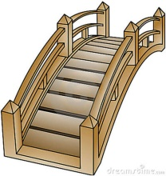

**магазин**

**Пожарный пирс**

Остановочный павильон

ул. Коммунальная

**Визуализированная схема благоустройства общественной территории с. Понино, ул. Коммунальная на территории МО «Понинское».**

**ул. Коммунальная**

**ул. Пряженникова**

**Здание Понинского ЦСДК**

**Асфальтированная игровая площадка для проведения мероприятий и катания на роликах**

скамья

скамья

Памятник, посвященный Великой Отечественной войне 1941-1945гг.

**Перечень образцов элементов благоустройства, предлагаемых к размещению на дворовой территории многоквартирных домов и общестенной территории с. Понино МО «Понинское».**

**Урна**

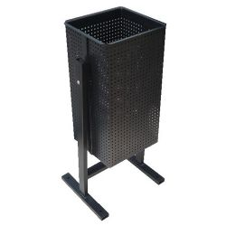

**Скамейка**

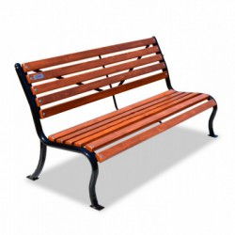

**Скамейка**

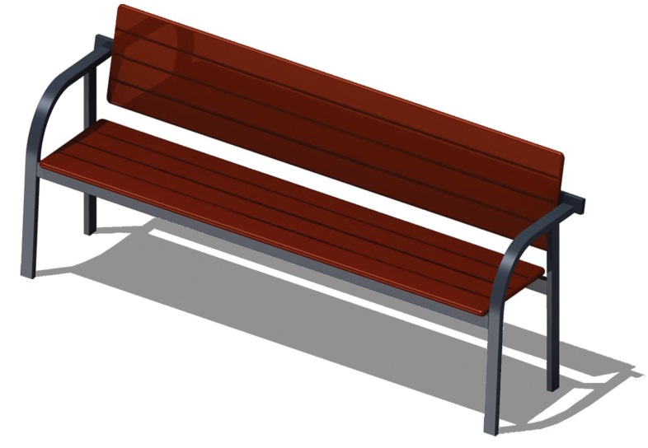

**Уличный фонарь**

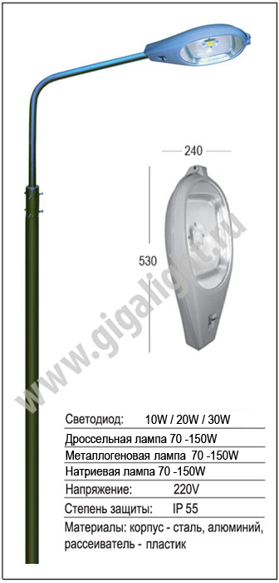

**Турник « Городок»**

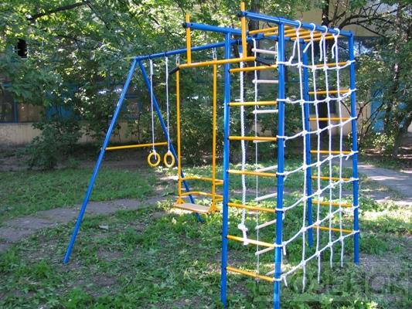

**Турник двойной**

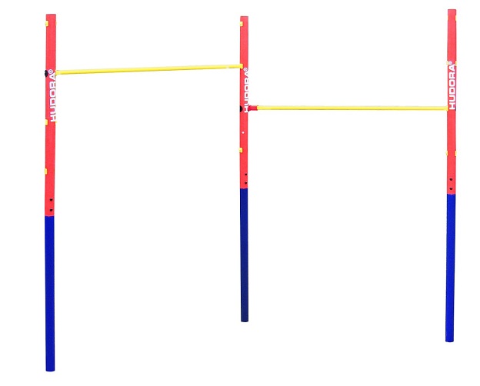

**Игровой комплекс.**

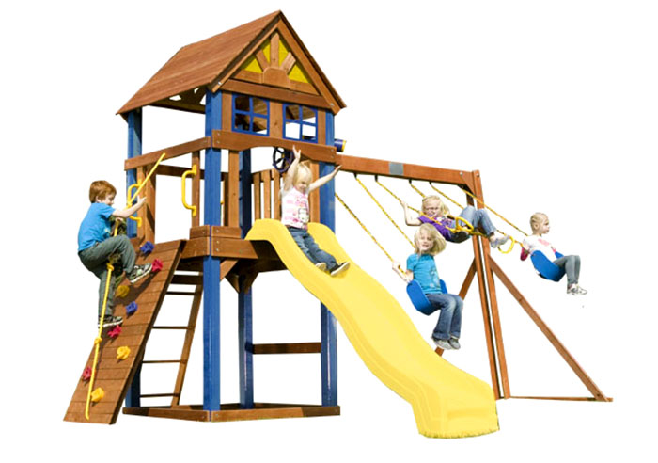

[**Качели-весы**](https://www.ulmart.ru/goods/3888070)

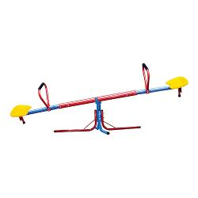

**Детская песочница с домиком**

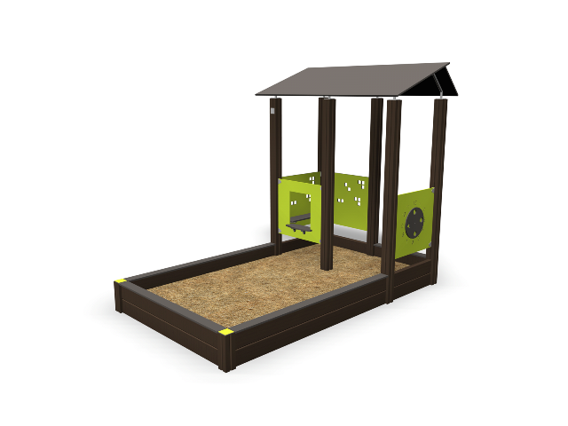

**Детская песочница**

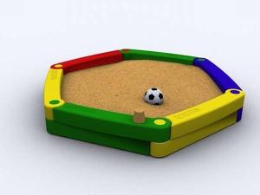

**Размещение оборудования на детской** 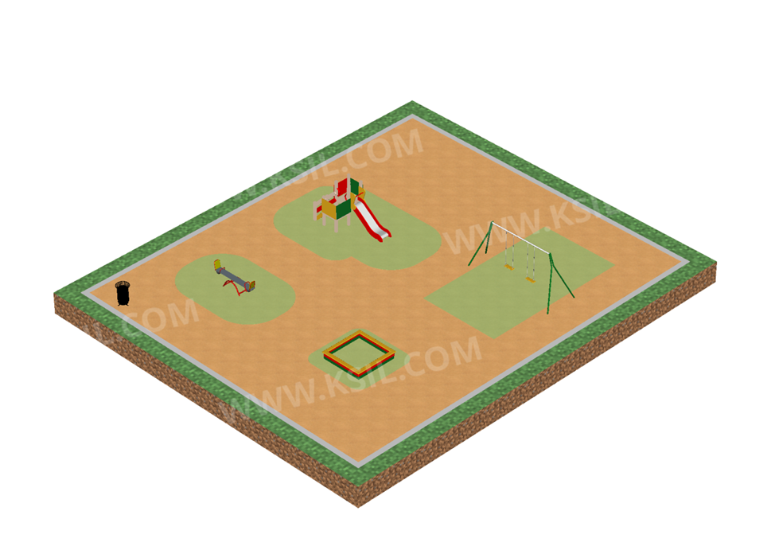

|  |
| --- |
| **Приложение № 8**  **к программе «Формирование современной городской среды на территории МО "Понинское" на 2018-2024 годы»** |

**Порядок**

**аккумулирования и расходования средств заинтересованных лиц, направляемых на выполнение минимального и дополнительного перечней работ по благоустройству дворовых территорий**

1. Общие положения
   1. Настоящий Порядок аккумулирования и расходования средств заинтересованных лиц, направляемых на выполнение минимального и дополнительного перечней работ по благоустройству дворовых территорий многоквартирных домов (далее – Порядок, дворовые территории), регламентирует процедуру аккумулирования средств заинтересованных лиц, направляемых на выполнение минимального, дополнительного перечней работ по благоустройству дворовых территорий МО "Понинское", механизм контроля за их расходованием, а также устанавливает порядок и формы финансового участия граждан в выполнении указанных работ.

1.2. Под заинтересованными лицами понимаются собственники помещений в многоквартирных домах, собственники иных зданий и сооружений, расположенных в границах дворовой территории, подлежащей благоустройству.

1.3. Под формой финансового участия граждан понимается доля финансового участия заинтересованных лиц, организаций в выполнении минимального и дополнительного перечня работ по благоустройству дворовых территорий в размере не менее 5 процентов от общего объема финансирования.

1.4. Организация трудового участия призвана обеспечить реализацию потребностей в благоустройстве соответствующей дворовой территории исходя из необходимости и целесообразности организации таких работ и осуществляется заинтересованными лицами в соответствии с решением общего собрания собственников помещений в многоквартирном доме, дворовая территория которого подлежит благоустройству, оформленного соответствующим протоколом общего собрания собственников помещений в многоквартирном доме, и не учитывается в объеме средств, финансируемых собственниками.

1. Условия аккумулирования и расходования средств

2.1. Аккумулирование средств осуществляется в целях обеспечения работ по минимальному и дополнительному перечню работ по благоустройству дворовых территорий и производится на лицевом счете Администрации муниципального образования «Понинское», открытом в Управлении финансов МО Глазовский район, путем перечисления всего объема бюджетных и внебюджетных средств, предназначенных для проведения работ по благоустройству.

2.2. Администрация муниципального образования «Понинское» заключает соглашение с заинтересованными лицами, принявшими решение о благоустройстве дворовых территорий, в которых определяются порядок и сумма перечисления денежных средств заинтересованными лицами.

2.3. Перечисление денежных средств заинтересованными лицами осуществляется до начала работ по благоустройству дворовой территории.

Ответственность за неисполнение заинтересованными лицами указанного обязательства определяется в заключенном соглашении.

2.4. Администрация муниципального образования «Понинское» обеспечивает учет поступающих от заинтересованных лиц денежных средств в разрезе многоквартирных домов, дворовые территории которых подлежат благоустройству.

2.5. Расходование аккумулированных денежных средств заинтересованных лиц осуществляется Администрацией муниципального образования «Понинское» на:

- финансирование минимального перечня работ по благоустройству дворовых территорий, включенного в дизайн-проект благоустройства дворовой территории (в случае, если государственной программой Удмуртской Республики формирования городской среды будет предусмотрено финансовое участие заинтересованных лиц в выполнении минимального перечня работ);

- финансирование дополнительного перечня работ по благоустройству дворовых территорий, включенного в дизайн-проект благоустройства дворовой территории (в случае, если государственной программой Удмуртской Республики формирования городской среды будет предусмотрено финансовое участие заинтересованных лиц в выполнении дополнительного перечня работ).

2.6. Администрация муниципального образования «Понинское» осуществляет перечисление средств заинтересованных лиц на расчетный счет подрядной организации, открытый в учреждениях Центрального банка Российской Федерации или кредитной организации, не позднее двадцатого рабочего дня после согласования актов приемки работ (услуг) по организации благоустройства дворовых территорий многоквартирных домов, с лицами, которые уполномочены действовать от имени заинтересованных лиц.

Прием выполненных работ осуществляется на основании предоставленного акта приемки работ (услуг) по организации благоустройства дворовых территорий многоквартирных домов представителем Администрации МО «Понинское» совместно с лицами, которые уполномочены действовать от имени заинтересованных лиц, в течение 3 рабочих дней после выполнения работ и предоставления Акты приемки работ (услуг).

1. Контроль за соблюдением условий порядка

3.1. Контроль за целевым расходованием аккумулированных денежных средств заинтересованных лиц осуществляется Администрацией МО «Понинское» в соответствии с бюджетным законодательством.

3.2. Администрация муниципального образования «Понинское» обеспечивает возврат аккумулированных денежных средств заинтересованным лицам в срок до 31 декабря текущего года при условии:

- экономии денежных средств, по итогам проведения конкурсных процедур;

- неисполнения работ по благоустройству дворовой территории многоквартирного дома по вине подрядной организации;

- не предоставления заинтересованными лицами доступа к проведению благоустройства на дворовой территории;

- возникновения обстоятельств непреодолимой силы;

- возникновения иных случаев, предусмотренных действующим законодательством.

**Приложение № 9**

**к программе «Формирование**

**современной городской среды**

**на территории МО "Понинское"**

**на 2018-2024 годы**»

**Порядок**

**разработки, обсуждения с заинтересованными лицами и утверждения дизайн - проекта благоустройства дворовых территории.**

1. Общие положения

1.1. Настоящий Порядок регламентирует процедуру разработки, обсуждения с заинтересованными лицами и утверждения дизайн - проекта благоустройства дворовых территории многоквартирного дома, расположенного на территории муниципального образования «Понинское».

1.2. Под дизайн-проектом понимается графический и текстовый материал, включающий в себя визуализированное изображение дворовой территории или территории общего пользования, с планировочной схемой, фотофиксацией существующего положения, с описанием работ и мероприятий, предлагаемых к выполнению (далее – дизайн-проект).

Содержание дизайн-проекта зависит от вида и состава планируемых к благоустройству работ. Это может быть как проектная, сметная документация, так и упрощенный вариант в виде изображения дворовой территории или территории общего пользования с описанием работ и мероприятий, предлагаемых к выполнению.

1.3. Минимальный перечень видов работ по благоустройству дворовых территорий многоквартирных домов:

- ремонт дворовых проездов;

- обеспечение освещения дворовых территорий;

-установка скамеек;

- установка урн для мусора;

Перечень дополнительных видов работ по благоустройству дворовых территорий:

- оборудование детских площадок;

- оборудование спортивных площадок;

- устройство автомобильных парковок;

- озеленение территории;

- обустройство контейнерных площадок для твердых коммунальных отходов;

- установка малых архитектурных форм.

1.4. К заинтересованным лицам относятся: собственники помещений в многоквартирных домах, собственники иных зданий и сооружений, расположенных в границах дворовой территории и (или) территории общего пользования, подлежащей благоустройству (далее – заинтересованные лица).

2. Разработка дизайн-проекта

2.1. Разработка дизайн-проекта в отношении дворовых территорий многоквартирных домов, расположенных на территории муниципального образования «Понинское» осуществляется в соответствии с Правилами благоустройства МО «Понинское», требованиями Градостроительного кодекса Российской Федерации, а также действующими строительными, санитарными и иными нормами и правилами.

2.2. Разработка дизайн-проекта в отношении дворовых территорий многоквартирных домов, расположенных на территории муниципального образования «Понинское» осуществляется заинтересованными лицами.

2.3. Разработка дизайн-проекта благоустройства дворовой территории многоквартирного дома осуществляется с учетом минимальных и дополнительных перечней работ по благоустройству дворовой территории и утвержденных протоколом общего собрания собственников помещений в многоквартирном доме, в отношении которой разрабатывается дизайн-проект благоустройства.

2.4. При подготовке дизайн-проекта благоустройства дворовой территории выполняются следующие действия:

- проведение визуального осмотра дворовой территории;

- определение участков территории двора несущих определенную функциональную нагрузку: существующие парковки, детская площадка, зона отдыха, контейнерная площадка и т.д.;

- обсуждение возможного зонирования территории двора пользователями дворовой территории (собственниками помещений многоквартирного дома, жителями многоквартирного дома различных возрастных групп, включая жителей с ограниченными физическими возможностями, автовладельцев, собаководов, детей, подростков, пенсионеров);

- предварительный выбор возможных к применению типов покрытий, освещения, озеленение и т.д.

2.5. Дизайн – проект благоустройства дворовой территории выполняется в графической форме на основе функционального зонирования и определяет окончательное проектное решение благоустройства территории.

При подготовке дизайн-проекта выполняются следующие действия:

- уточнение размещения на дворовой территории элементов благоустройства, исходя из требований функциональных зон (ограждения, урны, скамьи, игровое и спортивное оборудование, опоры дворового освещения, озеленение, и т.д.);

- уточнение размеров и площадей функциональных зон, видов покрытий;

- подготовка графического материала согласно Приложение №1 к настоящему Порядку

2.6. К дизайн-проекту оформляется сводная ведомость объемов работ с учетом элементов благоустройства и конкретных объемов согласно Приложение №2 к настоящему Порядку.

2.7 Расчет стоимости работ выполняется в виде сметной документации исходя из сводной ведомости объемов работ и единичных расценок на текущий год.

3. Обсуждение, согласование и утверждение дизайн-проекта

3.1. Обсуждение и согласование дизайн-проекта благоустройства дворовой территории многоквартирного дома осуществляется МО «Понинское» с уполномоченным лицом, которое вправе действовать в интересах всех собственников помещений в указанном многоквартирном доме (далее- уполномоченное лицо).

3.2. Уполномоченное лицо обеспечивает согласование дизайн-проекта благоустройства дворовой территории с организациями, эксплуатирующими инженерные сети, находящиеся на дворовой территории.

3.3. Утверждение дизайн-проекта благоустройства дворовой территории многоквартирного дома осуществляется собственниками помещений в многоквартирном доме в соответствии с действующим законодательством.

3.4. Дизайн-проект на благоустройство дворовой территории многоквартирного дома утверждается в двух экземплярах, в том числе один экземпляр хранится у уполномоченного лица.

Приложение №1

к Порядку разработки, обсуждения

с заинтересованными лицами и утверждения

дизайн - проекта благоустройства

дворовых территории

**Визуализированная схема благоустройства дворовой территории многоквартирных домов с. Понино, ул. Коммунальная, д. №9,11,11а на территории МО «Понинское».**

Ул. Коммунальная

Д. № 9

Ул. Пряженникова

Д. № 11а

Д. № 11

Контейнерная площадка

**Фонарь**

**Визуализированная схема благоустройства дворовой территории многоквартирных домов с. Понино, ул. Коммунальная, д. №8 на территории МО «Понинское».**

**Улица Коммунальная**

Контейнерная площадка

**Пешеходня дорожка**

**Дом №8**

**Парковочные места**

**- фонарь уличного освещения**

**Визуализированная схема благоустройства дворовой территории многоквартирных домов с. Понино, ул. Коммунальная, д. №16, 16а на территории МО «Понинское».**

**ул. Первомайская**

Контейнерная площадка

**Дом № 16а**

**- фонарь уличного освещения**

**Дом № 16**

**ул. Коммунальная**

**Визуализированная схема благоустройства дворовой территории многоквартирных домов с. Понино, ул. Коммунальная, д. №16, 16а на территории МО «Понинское».**

**Гаражи**

**Дом № 3**

**ул. коммунальная**

**Сараи, гаражи**

**фонарь**

**Дом № 1**

Контейнерная площадка

**ул. Школьная**

**МКУ «Понинский детский дом»**

**Понинский детский сад**

**Визуализированная схема благоустройства дворовой территории многоквартирных домов с. Понино, ул. Коммунальная, д. №4 на территории МО «Понинское».**

**ул. Первомайская**

**ул. Коммунальная**

**гаражи**

**гаражи**

**Пешеходная дорожка**

**Дом № 4**

Контейнерная площадка

**Парковочные места**

**Гаражи, сараи**

**Гаражи, сараи**

**Визуализированная схема благоустройства общественной территории с. Понино, ул. Коммунальная на территории МО «Понинское».**

Жилой дом

**скамейки**



**магазин**

**Пожарный пирс**

Остановочный павильон

ул. Коммунальная

**Визуализированная схема благоустройства общественной территории с. Понино, ул. Коммунальная на территории МО «Понинское».**

**ул. Коммунальная**

**ул. Пряженникова**

**Здание Понинского ЦСДК**

**Асфальтированная игровая площадка для проведения мероприятий и катания на роликах**

скамья

скамья

Памятник, посвященный Великой Отечественной войне 1941-1945гг.

Приложение №2

к Порядку разработки, обсуждения

с заинтересованными лицами и утверждения

дизайн - проекта благоустройства

дворовых территории

**СВОДНАЯ ВЕДОМОСТЬ ОБЪЕМОВ РАБОТ на 2018 год**

Глазовский район, с. Понино, ул. Коммунальная, д. № 9, 11, 11а

|  |  |  |  |
| --- | --- | --- | --- |
| № п\п | Наименование | Единица измерения | Объем работ |
| **1.** | **Проезд** |  |  |
| 1.1. | Асфальтобетонное покрытие | Квадратный метр | 300,0 |
| 1.2. | Бордюры дорожные | Погонный метр | 150,0 |
| **2.** | **Подходы к подъездам (пешеходные коммуникации)** |  |  |
| 2.1. | Асфальтобетонное покрытие | Квадратный метр | 14,0 |
| **3.** | **Детская игровая площадка** |  |  |
| 3.1. | Песчаное покрытие | Квадратный метр | 10,0 |
| 3.2. | Игровой комплекс | шт. | 1 |

**СВОДНАЯ ВЕДОМОСТЬ ОБЪЕМОВ РАБОТ** **на 2019 год**

Глазовский район, с. Понино, ул. Коммунальная, д. № 8

|  |  |  |  |
| --- | --- | --- | --- |
| № п\п | Наименование | Единица измерения | Объем работ |
| **1.** | **Проезд** |  |  |
| 1.1. | Асфальтобетонное покрытие | Квадратный метр | 270,0 |
| 1.2. | Бордюры дорожные | Погонный метр | 150,0 |
| **3.** | **Детская игровая площадка** |  |  |
| 3.1. | Песчаное покрытие | Квадратный метр | 10,0 |
| 3.2. | Игровой комплекс | шт. | 1 |
| **4.** | **Спортивная площадка** |  |  |
| 4.1. | Турник « Городок» | шт. | 1 |

**СВОДНАЯ ВЕДОМОСТЬ ОБЪЕМОВ РАБОТ** **на 2020 год**

Глазовский район, с. Понино, ул. Коммунальная, д. № 16,16а

|  |  |  |  |
| --- | --- | --- | --- |
| № п\п | Наименование | Единица измерения | Объем работ |
| **1.** | **Проезд** |  |  |
| 1.1. | Асфальтобетонное покрытие | Квадратный метр | 220,0 |
| 1.2. | Бордюры дорожные | Погонный метр | 150,0 |
| **2.** | **Подходы к подъездам (пешеходные коммуникации)** |  |  |
| 2.1. | Асфальтобетонное покрытие | Квадратный метр | 18,0 |
| 2.2. | Установка скамеек | шт. | 2 |
| **3.** | **Функциональное освещение (источник света)** |  |  |
| 3.1. | Установка опор освещения | шт. | 1 |
| 3.2. | Монтаж провода | Погонный метр | 10,0 |
| 3.3. | Монтаж светильников.  Рекомендовано применение энергосберегающих светильников | шт. | 1 |

**СВОДНАЯ ВЕДОМОСТЬ ОБЪЕМОВ РАБОТ** **на 2021 год**

Глазовский район, с. Понино, ул. Школьная, д. № 1,3

|  |  |  |  |
| --- | --- | --- | --- |
| № п\п | Наименование | Единица измерения | Объем работ |
| **1.** | **Проезд** |  |  |
| 1.1. | Асфальтобетонное покрытие | Квадратный метр | 280,0 |
| 1.2. | Бордюры дорожные | Погонный метр | 150,0 |
| **2.** | **Функциональное освещение (источник света)** |  |  |
| 2.1. | Установка опор освещения | шт. | 1 |
| 2.2. | Монтаж провода | Погонный метр | 10,0 |
| 2.3. | Монтаж светильников.  Рекомендовано применение энергосберегающих светильников | шт. | 1 |

**СВОДНАЯ ВЕДОМОСТЬ ОБЪЕМОВ РАБОТ** **на 2022 год**

Глазовский район, с. Понино, ул. Коммунальная, д. № 4

|  |  |  |  |
| --- | --- | --- | --- |
| № п\п | Наименование | Единица измерения | Объем работ |
| **1.** | **Проезд** |  |  |
| 1.1. | Асфальтобетонное покрытие | Квадратный метр | 300,0 |
| 1.2. | Бордюры дорожные | Погонный метр | 150,0 |
| **2.** | **Подходы к подъездам (пешеходные коммуникации)** |  |  |
| 2.1. | Асфальтобетонное покрытие | Квадратный метр | 18,0 |